要求后端有统一的返回结果格式，传到前端的统一封装的HttpService中，如果有失败统一提醒，业务模块的service只是将compoent中的请求中转到HttpService
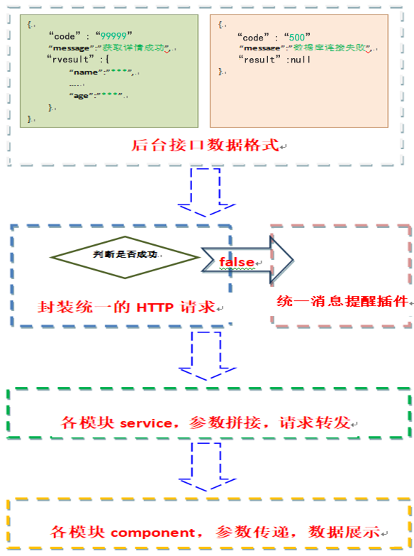

开发环境
本章节不是从零开始，是基于hearth1.0的基础上，进行的升级操作。
- 执行node –v查看node版本，如果低于8.6请升级，可升级到10.13.0；
- 安装angular-cli@1.7.4，如果已安装，执行ng -v查看版本，如果较低请升级，操作如下：
npm uninstall –g @angular/cli
npm install -g @angular/cli@1.7.4
- 安装angular-cli@1.7.4，如果已安装，执行ng -v查看版本，如果较低请升级，操作如下：
方式一：
npm uninstall -g @angular/cli
npm install -g @angular/cli@1.7.4
方式二：
npm install -g npm-upgrade
npm update -g @angular/cli@1.7.4
- 根据自己安装的node版本，在环境变量中升级node-sass的版本

前端目录结构
├── _mock # Mock 数据规则
├── src
│ ├── app
│ │ ├── biz # 业务系统
│ │ │ ├── dectorator
│ │ │ ├── models
│ │ │ ├── pipes
│ │ │ ├── services #可不分子文件夹
│ │ │ ├── startup #项目名称/logo等配置参数
│ │ │ ├── utils
│ │ │ └── biz.module.ts
│ │ ├── core # 核心模块（后期npm包）
│ │ │ ├── components
│ │ │ ├── dectorators
│ │ │ ├── models
│ │ │ | └── common.model.ts # model公共方法
│ │ │ | └── page-info.model.ts # 分页相关
│ │ │ | └── rest-response.model.ts # 后台统一返回数据
│ │ │ ├── pipes
│ │ │ ├── i18n
│ │ │ ├── utils
│ │ │ ├── net
│ │ │ │ └── default.interceptor.ts # 默认HTTP拦截器
│ │ │ ├── services
│ │ │ │ └── popup.service.ts # 消息提醒弹框
│ │ │ │ └── http.service.ts # 统一的http请求
│ │ │ │ └── startup.service.ts # 初始化项目配置
│ │ │ └── core.module.ts # 核心模块文件
│ │ ├── layout # 通用布局
│ │ │ ├── layout.service.ts #后期提供接口接收菜单、系统名称等数据
│ │ ├── routes # 业务系统
│ │ │ ├── common # 业务公共的component
│ │ │ ├── biz1 # 业务目录模块一
│ │ │ ├── biz2 # 业务目录模块二
│ │ │ ├── *** # 业务目录模块**
│ │ │ ├── routes.module.ts # 业务路由模块
│ │ │ └── routes-routing.module.ts # 业务路由注册口
│ │ ├── shared # 共享模块
│ │ │ └── shared.module.ts # 共享模块文件
│ │ ├── app.component.ts # 根组件
│ │ └── app.module.ts # 根模块
│ │ └── delon.module.ts # @delon模块导入
│ ├── assets # 本地静态资源
│ │ ├── hearth # 框架相关图片、国际化、全局配置
│ │ │ ├── i18n # 文件合并【冲突】
│ │ │ ├── styles # 业务系统样式
│ │ │ │ ├── images #
│ │ │ │ ├── css #
│ │ │ │ ├── themes #
│ │ ├── biz # 业务系统
│ │ │ ├── i18n # 文件合并【冲突】
│ │ │ ├── jsapi #存放第三方js文件
│ │ │ │ └── biz-jsapi.js #第三方js引用,统一引用*
│ │ │ ├──styles # 业务系统样式
│ │ │ │ ├── images #
│ │ │ │ ├── css #
│ │ │ │ ├── themes #
│ ├── environments # 环境变量配置
│ │ └── environment.ts # 分页、系统名称等
└── └── style.less # 样式引导入口
项目上可修改的目录：src/app/biz(公共类)、src/app/routes（业务组件，根据项目大小分模块）、src/assets/biz（静态资源文件）
- 业务公共类：src/app/biz存放项目自己创建的dectorator、model、pipe、service、utils ，建议把具有代表性的指令、管道、工具类知会到框架；
- 业务Model：每个业务模块建议只有一个model，此model继承框架提供的CommonModel,因为此model封装了公共的方法，如果model中有后台不存在的字段，例如重复密码字段等，建议继承自己的主model，扩展需要的字段；

